
Curriculum overzicht gefaciliteerde leerroutes

De inrichting van het curriculum is overzichtelijk, eenduidig en uniform voor (alle) varianten. De ene helft van de studenten volgt schema A, de andere helft schema B van de spiegelgroepen.
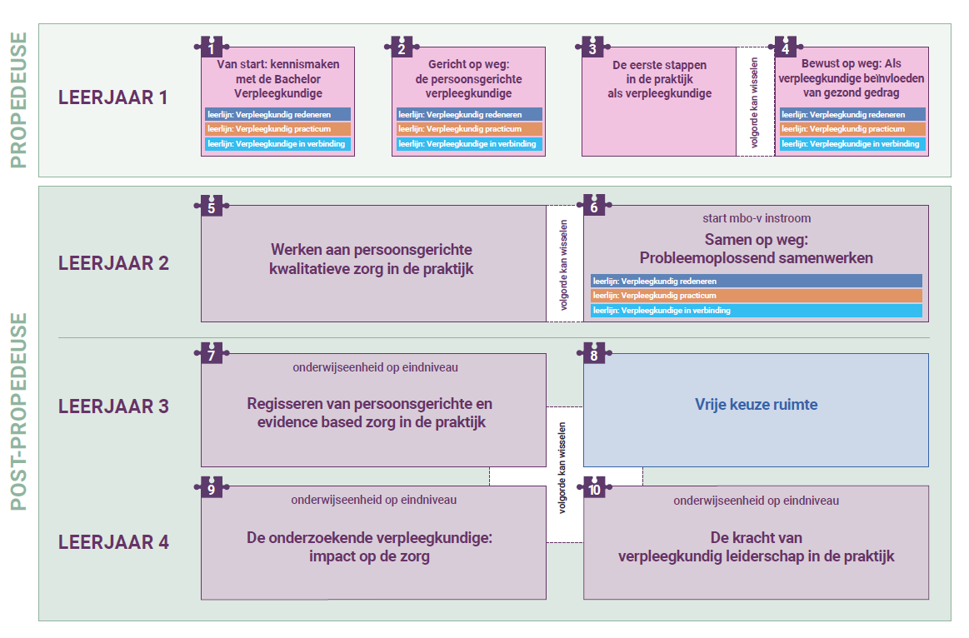
Figuur 1: Schema A gefaciliteerde leerroute

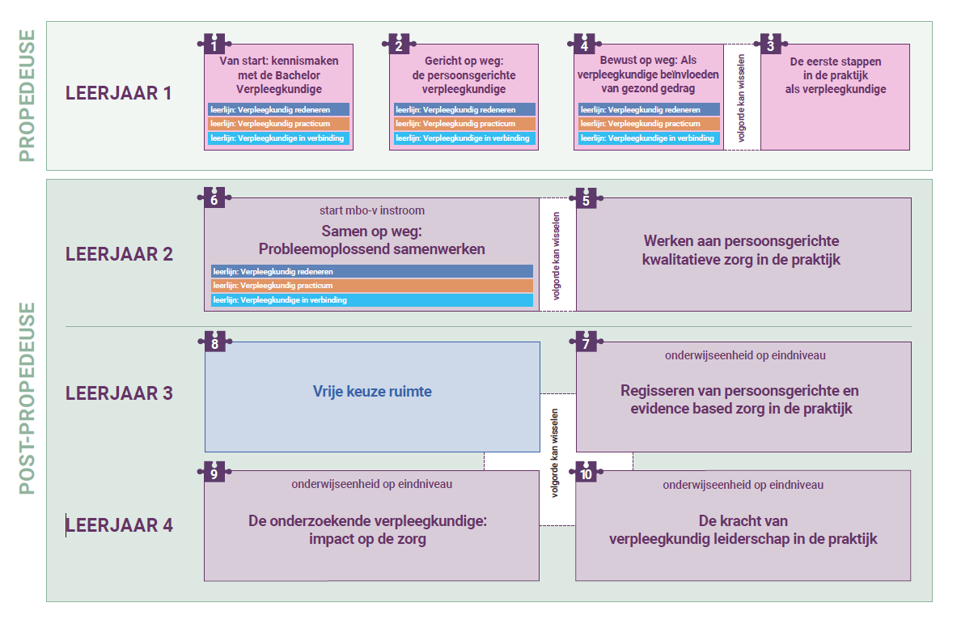
Figuur 2: Schema B gefaciliteerde leerroute spiegelgroepen

Praktijkleren binnen de gefaciliteerde leerroute

Propedeuse
In periode 3 of in periode 4 gaat de student 8 weken van gemiddeld 28 uur per week leren in de praktijk voor EvL 3. Het totaal aantal praktijk uren is 224 uur. De groepen wisselen elkaar af: de ene helft gaat in periode 3, de andere helft in periode 4.

Postpropedeuse
In het tweede (EvL 5) jaar is de student 18 weken van gemiddeld 28 uur per week in de praktijk (totaal 504 uur).
In leerjaar 3 en 4 zijn alle EvL op NLQF 6 niveau waardoor ze in willekeurige volgorde te doorlopen zijn. In de gefaciliteerde leerroute doorloopt de student in het
derde jaar EvL 7. Hierin is de student 18 weken van gemiddeld 28 uur per week in de praktijk (totaal 504 uur). Wederom wisselen de groepen elkaar af: de ene helft gaat in periode 1 en 2, de andere helft in periode 3 en 4.
Het streven is om een student gedurende de eerste drie jaar met diverse zorgsettingen en -organisaties kennis te laten maken.

In het laatste jaar van de gefaciliteerde leerroute zijn studenten 38 weken in de praktijk. Het eerste semester (20 weken) voor het praktijkonderzoek (EvL 9). Daarbij zijn voltijd studenten 16 uur per week in de praktijk. Daarin verrichten zij leeractiviteiten en verpleegkundige werkzaamheden die bijdragen aan het ervaren/ begrijpen van de context en de praktijkvragen op het gebied van kwaliteit en organisatie van de zorg als ook aan de CanMEDS-rollen (Reflectieve EBP-professional & Kwaliteitsbevorderaar) die centraal staan in EvL 9.
In het tweede semester (18 weken) doorlopen ze EvL 10 met het thema verpleegkundig leiderschap. Vanuit die leeruitkomsten kan de student de aanbevelingen vanuit het praktijkonderzoek mogelijk implementeren in de praktijk. Daarom wordt de volgorde van EvL 9 en 10 in de voorgestelde leerroute niet omgewisseld.
In schooljaar 2026-2027 wordt EvL 10 nog niet aangeboden. Studenten doen nog PL4 in één semester.

Studenten die in februari starten met EvL 9 lopen de praktijkleerperiode niet door in de zomervakantie. Het jaarrooster van FMG wordt daarbij aangehouden. Dit omdat er in de zomervakantie vanuit school geen begeleiding geboden kan worden en vanwege de werkdruk in de praktijk. Enkel studenten die hun laatste EvL moeten verlengen kunnen doorgaan in de zomervakantie en kunnen, indien noodzakelijk, terugvallen op hun docent praktijkleren.

Een student kan er ook voor kiezen om de vrije ruimte aan het einde van de opleiding te doorlopen. Dan ziet de gefaciliteerde leerroute van schema A en B er als volgt uit:
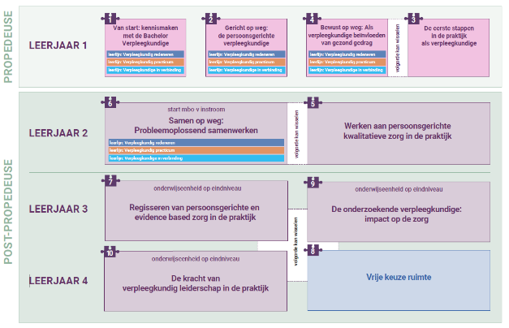
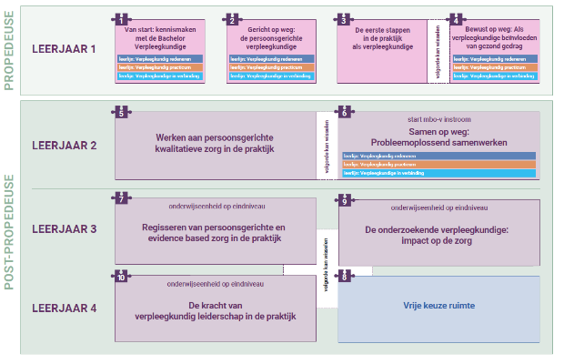

Figuur 3: Gefaciliteerde leerroute met vrije ruimte aan het einde van de opleiding

MBO-V stroom (voltijd en duaal)
Het curriculum voor de mbo-v instroom doet een beroep op de voorkennis die de mbo-verpleegkundigen al hebben door gevolgd en behaald onderwijs. Het programma verkort het standaard programma met anderhalf jaar. Studenten krijgen vrijstelling voor de propedeutische fase en EvL 5 van leerjaar 2.
De duale variant is van toepassing voor mbo-verpleegkundigen die beschikken over een drie-partijen overeenkomst tussen een werkgever, Fontys en student. De student gebruikt diens werkomgeving als leerplaats. Een week is opgebouwd uit 24 uur leren en werken in de beroepspraktijk en gemiddeld 8 uur per week leer- en onderwijsactiviteiten.
Voor duale studenten geldt wel dat het binnen een werkweek van 40 uur mogelijk moet zijn om de verpleegkundige werkzaamheden te verrichten, het onderwijs te volgen en de benodigde leeractiviteiten voor het onderzoek uit te voeren.

Deeltijd
Het curriculum voor de deeltijd studenten doet een beroep op de levenservaring en zelfstandigheid van de studenten om verschillende levensrollen te combineren. Voor het deeltijd programma heeft de student geen ervaring nodig in de zorg.
De deeltijd opleiding duurt 4 jaar. Deze studenten lopen tijdens EvL 3 en EvL 5 minimaal 20 uur per week stage. In overleg tussen de student en de stageplaats mag dat uitgebreid worden tot maximaal 28 uur p/w.
Met ingang van leerjaar 3 gaan studenten bij voorkeur duaal studeren met een drie-partijen overeenkomst tussen een werkgever, Fontys en de student. De student gebruikt diens werkomgeving dan als leerplaats voor EvL 7,8,9 en 10.

Perioperatieve verpleegkunde
FMG biedt studenten de mogelijkheid om zich te bekwamen tot hbo-verpleegkundige én operatieassistent of tot hbo-verpleegkundige én anesthesiemedewerker. Deze groep studenten doorlopen EvL 3 in het eerste leerjaar op een operatieafdeling. Daarna lopen zij in het eerste semester van leerjaar 2 voor EvL 5 een verpleegkunde stage. Leerjaar 3 en 4 worden door deze studenten duaal gevolgd, op een operatieafdeling van een zorginstelling. Vanaf dit moment gelden dezelfde afspraken zoals bij het duale programma. Verschillend is dat voor hen een week is opgebouwd uit 32 uur leren en werken in de beroepspraktijk naast een lesdag van 8 uur.
I.v.m. de studeerbaarheid van deze gecombineerde opleiding wijkt de gefaciliteerde leerroute voor leerjaar 3 en 4 af van de hbo-v. Zij doorlopen eerst EvL 8 waarin de ‘ontboarding’ EPA’s binnen de OK setting centraal staan. Daarna combineren zij EvL 7 met de laagcomplexe EPA’s. In leerjaar vier starten zij met EvL 10 gecombineerd met de midden-complexe EPA’s. In het laatste semester doorlopen ze EvL 9 met de hoog-complexe EPA’s. In die fase is al het EPA onderwijs afgerond, waardoor de focus op het onderzoek kan liggen. Dat is de reden dat voor PV de gefaciliteerde leerroute een andere volgorde kent dan de hbo-v. Het eindniveau van EvL 10 is mogelijk lastig realiseerbaar in die fase van de opleiding, waardoor de student de mogelijkheid heeft om de tentaminering met 10 of 20 weken uit te stellen.

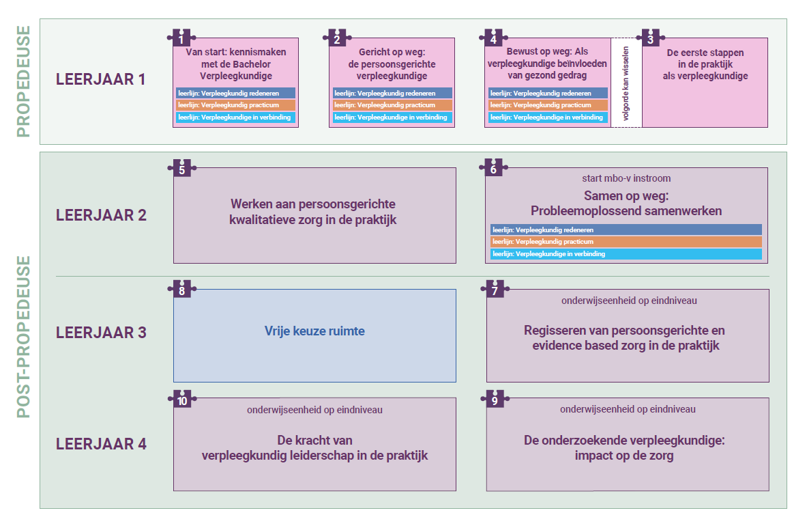
Figuur 4: Gefaciliteerde leerroute Perioperatieve Verpleegkunde

